ASIX1 M06: administració de sistemes operatius
UF1: administració avançada de sistemes operatius
A03.05 pràctica - Administració de servidors d’impressió
Revisió | Data | Autor | Observacions
0 | 07/11/2022 | Josep Bassó | Document inicial
1 | 19/11/2022 | Nil Massó | Document final

OBJECTIUS
3.1 Descriu la funcionalitat dels sistemes i servidors d’impressió.
3.2 Identifica els ports i els protocols utilitzats.
3.3 Utilitza les eines per a la gestió d’impressores integrades en el sistema operatiu.
3.4 Instal·la i configura un servidor d’impressió en entorn web.
3.5 Crea i classifica impressores lògiques.
3.6 Crea grups d’impressió.
3.7 Gestiona impressores i cues de treballs mitjançant comandaments i eines gràfiques.
3.8 Comparteix impressores en xarxa entre sistemes operatius diferents.
3.9 Documenta la configuració del servidor d’impressió i de les impressores creades.

INSTRUCCIONS
- Llegeix amb calma què s'ha de fer abans de començar.
- Lliura només un sol fitxer amb el nom: A03_05pi_cognom_nom.
- El document ha de ser amb format .docx o .pdf.
- Escriu les respostes sota l’enunciat, sense esborrar-lo.
- Has de mostrar la instrucció, el resultat i la comprovació (si cal).
- L’incompliment d’un punt anterior pot provocar la no correcció.
- El professor pot demanar l’explicació del treball realitzat.
- En cas de còpia la nota serà un 1 a la UF per tots els implicats.

AVALUACIÓ
- Cada exercici et mostra la seva valoració màxima.
- Aquesta pràctica val 3 punts sobre 10 de l’activitat (o NF) de servidors d’impressió.

PRÀCTICA

Realitza la documentació de tots els passos justificant les respostes.

Mostra les instruccions, els resultats i, si és el cas, la comprovació de l’execució, de forma que es vegi clarament quin punt s’està resolent i que les instruccions han fet el que s’esperava. Es valorarà la senzillesa de la solució.

Has de fer l’apartat 1 escenari A o bé escenari B, que tenen puntuació diferent.
L’apartat 2 és opcional.

La impressora que has d’instal·lar serà una HP LaserJet Pro M428. Tot i que, si vols, en pots instal·lar una altra, sempre que permeti complir amb els requeriments de l’escenari.

Faràs la instal·lació directament amb els drivers (no amb el CD/aplicació de suport). Te’ls pots decarregar a:

https://support.hp.com/es-es/drivers/selfservice/hp-laserjet-pro-mfp-m428-m429-series/19202485

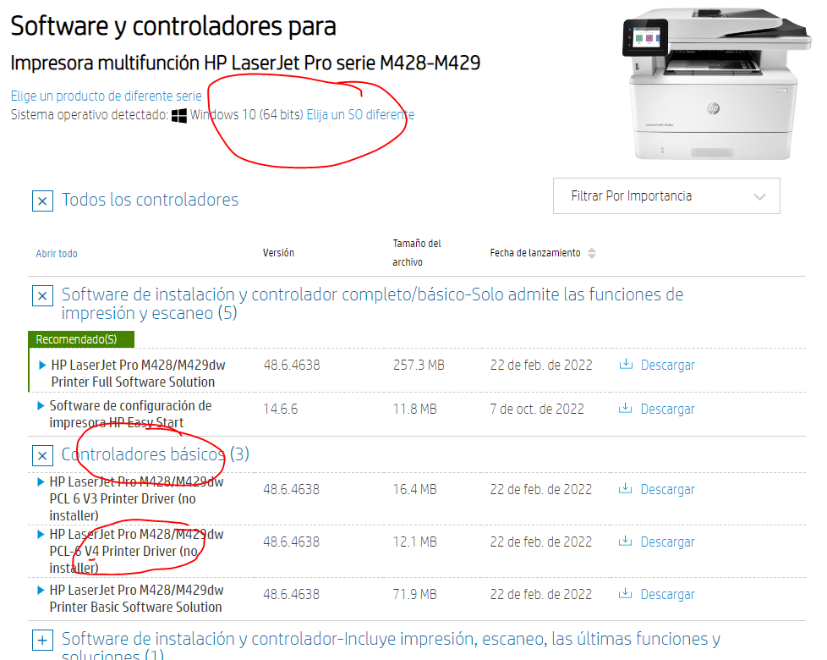

Apartat 1: instal·lació d’impressores en windows.

Escenari A. (1,5 punts)
L’escenari que volem simular és de dos windows client (p.ex. win10) un fent de servidor d’impressió i un altre de client.

Escenari B. (3 punts)
L’escenari que volem simular és d’un windows server i d’un windows client (p.ex. win2019 i win10) un fent, respectivament, de servidor d’impressió i l’altre de client.

Cal que facis:
- Instal·lar la impressora en el windows “servidor”.
En l’escenari B, a més, instal·la els drivers pel S.O. win10 (o com es faria).
- Compartir la impressora.
- Instal·la la impressora en el windows “client”.
Hi ha dues formes de fer-ho, amb el mateix resultat, instal·lant-la amb local i posant com a port la cua del servidor d’impressió o bé instal·lant-la a partir del recurs de xarxa (més fàcil i ràpid).
- Identificar (esmentar específicament, escrit o marcats a la impressió de pantalla):
  - En el servidor i el client, quin port (“Ports”) està fent servir la impresora.
  - En el servidor, trobar la cua d’impressió (treballs que “s’estan imprimint”).
  - En el servidor i el client, quin controlador d’impressió (“Avançats”) s’està fent servir.

Apartat 2: ZPL II. (opcional)

2.1 Descriu amb les teves paraules i posa un exemple (si és possible) què fan les instruccions:

- ^CN: Fa que la impresora realitzi un cicle de tall del material

- ~WC:S’utiltza per a fer que la impresora imprimeixi una etiqueta amb informacions de configuracio, tipus de sensors, firmware, etc

- ^HH: Fa el mateix que l’anterior però enlloc de imprimirho ho mostra en una terminal

- Alguna et permet saber la IP d’una impressora (quina i mostra-ho del manual)?
Si, amb ~WC o ^HH ja que ens mostren la configuracio de la xarxa

2.2 Per millorar l’inventari afegim una etiqueta amb codi QR a cada element. Completa el següent codi perquè surti una etiqueta semblant a l’exemple. Ha de sortir el teu nom i cognom. La informació que conté el QR és: codi numèric de 5 posicions (0 a l’esquerra), descripció de l’element, enllaç a la fitxa tècnica i separat amb *. Mostra una sola captura de pantalla amb el codi complet i el codi QR.

^XA
^FX Top section with logo, name and address.
^CF0,60
^FO50,50^FDInstitut Sa Palomera^FS
^CF0,30
^FO50,150^FDASIX - M06 - UF1 -^FS
^FO50,250^GB700,1,3^FS
^FO200,300
^B
^FDMM,A
^FO50,700^GB700,1,30^FS
^XZ

Exemple d’etiqueta:


^XA
^CF0,60
^FO50,50^FDInstitut Sa Palomera^FS
^CF0,30
^FO50,150^FDASIX - M06 - UF1 - Nil Masso^FS
^FO50,250^GB700,1,3^FS
^FO200,300
^BQN,2,5
^FDMA,04567,Descripció de article generic,https://192.16.1.34/Article1^FS
^FO50,500^GB700,1,30^FS
^XZ

